

|  |  |  |  |  |
| --- | --- | --- | --- | --- |
| ***Estudante:*** | | | | |
| ***Turma: 6º ANO*** | ***Turno:*** | ***Data de Aplicação:*** | | ***2º Bimestre*** |
| ***Prof(a). Diego Zanoni*** | | | ***Nota Final:*** | |
| ***INÍCIO: TÉRMINO:*** | | | | |
| ***PROVA DE RECUPERAÇÃO PARALELA DE LÍNGUA INGLESA*** | | | | |
| ***INSTRUÇÕES GERAIS***  1. Confira atentamente a construção da prova. Qualquer falha de impressão ou falta de folhas deve ser comunicada ao professor no prazo máximo de **15 (quinze) minutos.**  2. Inicie a prova identificando todas as páginas com seu **nome e turma.**  3. Resolva as questões nos locais correspondentes usando caneta com tinta azul ou preta. Responda a lápis somente quando determinado.  4. Utilize somente o material autorizado. É proibido o uso de qualquer tipo de corretivo; de aparelho celular.  5. Esta prova é individual. Ao término do tempo, levante o braço e aguarde o fiscal recolher a prova.  6. A posse e/ou uso de meios ilícitos para a execução da prova é(são) considerado(s) falta disciplinar grave, acarretando a atribuição de **grau ZERO.**  7. As questões indicadas com **\***são questões de desafio e correspondem a um ponto adicional.  8. Esta prova vale de **0 a 10 (dez)**  **9. Em provas de exatas é obrigatório apresentação do cálculo, para validação da questão. Caso não conste será anulada.** | | | | |

1. Escolha a alternativa que representa a seguinte palavra: Cama (valor: 0,50)
   1. Cabinet
   2. Table
   3. Sofa
   4. Bed
   5. Wall
2. Escolha a alternativa que representa a seguinte palavra: Cozinha (valor: 0,50)
   1. Kitchen
   2. Bedroom
   3. Garage
   4. Bathroom
   5. Living room
3. Escolha a alternativa que completa a frase de forma correta (lembre das formas do verbo BE): The pencil _____ in the box. (valor: 0,50)
   1. Is
   2. Are
   3. Am
   4. Be
   5. Being
4. Escolha a alternativa que completa a frase de forma correta (lembre das formas do verbo BE): The books _____ on the shelf. (valor: 0,50)
   1. Is
   2. Are
   3. Am
   4. Be
   5. Being
5. Escolha a alternativa que completa a frase de forma correta (lembre das formas do verbo BE): The kids _____ (negative) in the kitchen. (valor: 0,50)
   1. Isn’t
   2. Aren’t
   3. Am not
   4. Be
   5. Being

Use a imagem a seguir para responder as questões de 6 a 12.

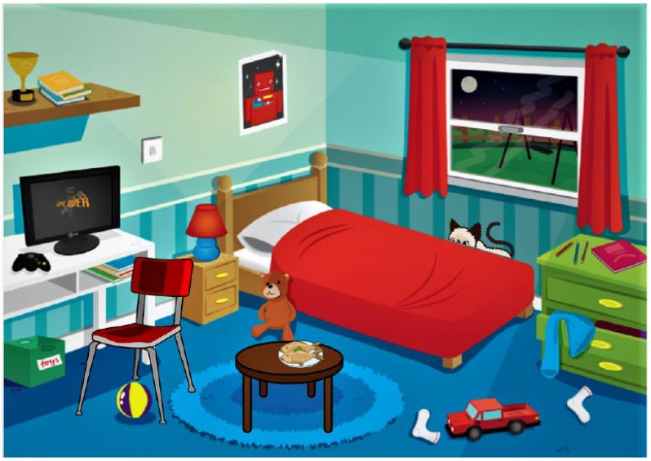

1. Escolha a alternativa que completa a frase com a forma correta do verbo THERE BE: _____ a toy car on the floor. (valor: 0,50)
   1. There is
   2. There isn’t
   3. There are
   4. There aren’t
   5. There be
2. Escolha a alternativa que completa a frase com a forma correta do verbo THERE BE: _____ a TV under the table. (valor: 0,50)
   1. There is
   2. There isn’t
   3. There are
   4. There aren’t
   5. There be
3. Escolha a alternativa que completa a frase com a forma correta do verbo THERE BE:_____ books on the shelf. (valor: 0,50)
   1. There is
   2. There isn’t
   3. There are
   4. There aren’t
   5. There be
4. Escolha a alternativa que completa a frase com a forma correta do verbo THERE BE: _____ a box under the table. (valor: 0,50)
   1. There is
   2. There isn’t
   3. There are
   4. There aren’t
   5. There be
5. Escolha a alternativa que completa a frase com a forma correta do verbo THERE BE: _____socks on the floor. (valor: 0,50)
   1. There is
   2. There isn’t
   3. There are
   4. There aren’t
   5. There be
6. Escolha a alternativa que completa a frase com a forma correta do verbo THERE BE: _____ a teddy bear on the floor. (valor: 0,50)
   1. There is
   2. There isn’t
   3. There are
   4. There aren’t
   5. There be
7. Escolha a alternativa que completa a frase com a forma correta do verbo THERE BE: _____ two fish on the plate. (valor: 0,50)
   1. There is
   2. There isn’t
   3. There are
   4. There aren’t
   5. There be
8. Escolha a alternativa que contém apenas **DIAS DA SEMANA**: (valor: 0,50)
   1. Monday / Gym / Tuesday / Sunday
   2. Library / Thursday / Wednesday / Friday
   3. Saturday / Sunday / Wednesday / Weekend
   4. Saturday / Monday / Tuesday / Friday
   5. Library / Gym / Laboratory / Court
9. Escolha a alternativa que contém apenas **DIAS DA SEMANA**: (valor: 0,50)
   1. Library / Gym / Sunday / Monday
   2. Monday / Tuesday / Wednesday / Sunday
   3. Gym / Sunday / Tuesday / Thursday
   4. Court / Tuesday / Thursday / Sunday
   5. Weekend / Weekdays / Tuesday / Gym
10. Escolha a alternativa que contém apenas **LUGARES DA ESCOLA**: (valor: 0,50)
    1. Monday / Gym / Court / Laboratory
    2. Laboratory / Teachers’ room / Court / Gym
    3. Gym / Court / Monday / Classroom
    4. Classroom / Weekend / Gym / Court
    5. Teachers’ room / Gym / Court / Weekdays
11. Escolha a alternativa que contém apenas **LUGARES DA ESCOLA**: (valor: 0,50)
    1. Gym / Court / Monday / Teachers’ room
    2. Laboratory / Gym / Court / Weekdays
    3. Weekend / Gym / Classroom / Court
    4. Weekend / Weekdays / Court / Gym
    5. Gym / Laboratory / Classroom / Court
12. Escolha a alternativa que completa a frase de forma correta (lembre das formas do verbo BE): The cake _____ on the table. (valor: 0,50)
    1. Is
    2. Are
    3. Am
    4. Be
    5. Being
13. Escolha a alternativa que completa a frase de forma correta (lembre das formas do verbo BE): The cats _____ under the table. (valor: 0,50)
    1. Is
    2. Are
    3. Am
    4. Be
    5. Being
14. Escolha a alternativa que completa a frase de forma correta (lembre das formas do verbo BE): The books _____ (negative) in the backpack. (valor: 0,50)
    1. Isn’t
    2. Aren’t
    3. Am not
    4. Be
    5. Being
15. Escolha a alternativa que completa a frase de forma correta (lembre das formas do verbo BE): The backpack _____ (negative) in the classroom. (valor: 0,50)
    1. Isn’t
    2. Aren’t
    3. Am not
    4. Be
    5. Being